（选修3-1）
第一部分 静电场
专题1.16 带电粒子在匀强电场中的运动（提高篇）
一．选择题
1.(2019·河北省邢台市上学期期末)如图所示，空间存在两块平行的彼此绝缘的带电薄金属板A、B，间距为d，中央分别开有小孔O、P.现有甲电子以速率v₀从O点沿OP方向运动，恰能运动到P点．若仅将B板向右平移距离d，再将乙电子从P′点由静止释放，则( )
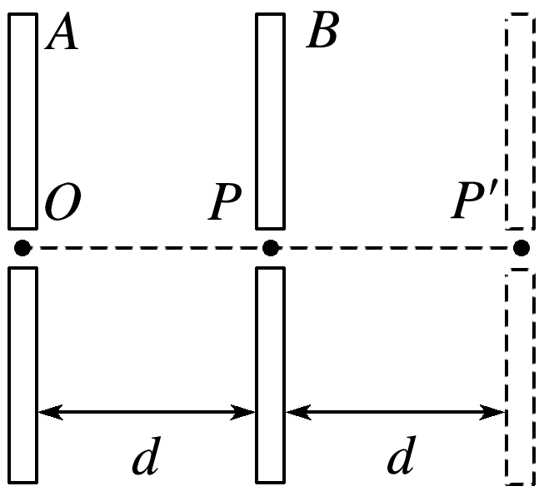
A．金属板A、B组成的平行板电容器的电容C不变 B．金属板A、B间的电压减小
C．甲、乙两电子在板间运动时的加速度相同 D．乙电子运动到O点的速率为2v₀
2.(2018·河南省南阳市上学期期末)如图所示，一充电后与电源断开的平行板电容器的两极板水平放置，板长为L，板间距离为d，距板右端L处有一竖直屏M.一带电荷量为q、质量为m的质点以初速度v₀沿中线射入两板间，最后垂直打在M上，则下列结论正确的是(已知重力加速度为g)( )
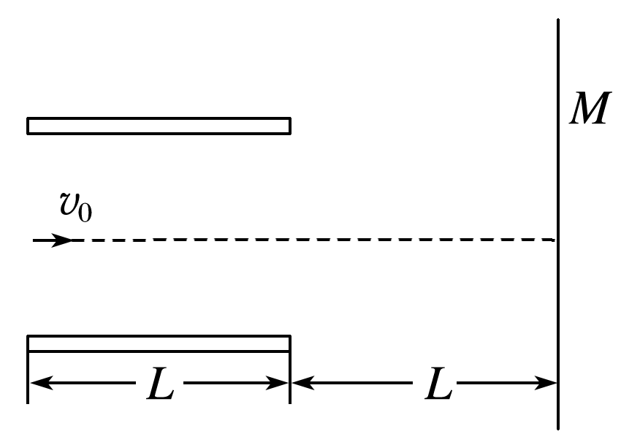
A．两极板间电压为
B．板间电场强度大小为
C．整个过程中质点的重力势能增加
D．若仅增大两极板间距，则该质点不可能垂直打在M上
3.(福建省厦门市2016届高三第二次质量检查理科综合试题)在匀强电场中有一个半径为R=1m的圆，电场方向与圆的平面平行，O、P两点电势差为10V，一个电子在该匀强电场中仅受电场力作用下运动，且在P、Q两点上速度方向与圆的切线一致，速度大小均为1m/s ，则 （ ）
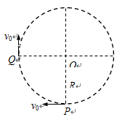
A．电子从P到Q的运动过程中，动能先增大后减小
B．电子可能做圆周运动
C．该匀强电场的电场强度E＝10V/m
D．O点与圆周上电势最低的点的电势差为10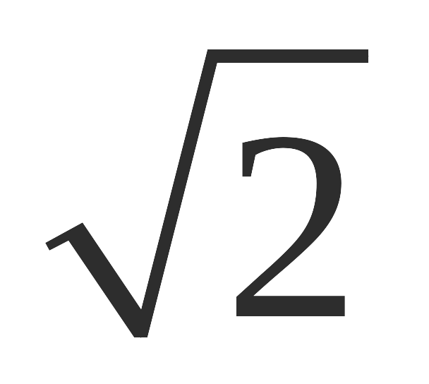V
二．计算题
1．（12分）（2018四川四市二诊）如图所示，在竖直平面内xOy坐标系的第一、二象限内有沿x轴正方向的匀强电场，第三、四象限内有沿y轴负方向的匀强电场．长度为L的绝缘轻质细线一端固定在O点，另一端系质量为m、电荷量为＋q的小球，小球恰能绕O点做完整的圆周运动。轨迹与y轴负半轴交于A点，距地面高度为L，重力加速度为g，四个象限内匀强电场的场强大小都是E＝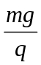，不计阻力，运动过程中电荷量保持不变。
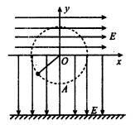
（1）求小球做圆周运动过程中的最小速度；
（2）小球运动到A点，剪断细线，求小球落地点与A点间的水平距离。

2．(20分)（2018高考冲刺卷10）如图所示，两竖直虚线间距为L，之间存在竖直向下的匀强电场。自该区域的A点将质量为M、电荷量电荷量分别为q和－q(q>0)的带电小球M、N先后以相同的初速度沿水平方向射出。小球进入电场区域，并从该区域的右边界离开。已知N离开电场时的位置与A点在同一高度；M刚离开电场时的动能为刚进入电场时动能的8倍。不计空气阻力，重力加速度大小为g。已知A点到左边界的距离也为L。
(1)求该电场的电场强度大小；
(2)求小球射出的初速度大小；
(3)要使小球M、N离开电场时的位置之间的距离不超过L，仅改变两小球的相同射出速度，求射出速度需满足的条件。
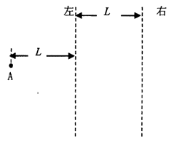

3．(2016·浙江杭州高三月考)(20分)如图所示，在x>0，y>0区域内有平行于xOy平面的匀强电场和垂直xOy平面的匀强磁场。现有一带负电的粒子从坐标原点O沿某一方向以一定的初动能入射，在电场和磁场的作用下发生偏转，先后经过A(8，6)、B(12，18)两点时，动能变为初动能的0.6和0.4。不计重力的影响。
(1)确定电场强度的方向；
(2)若粒子的电荷量为－2×10^{－7} C，初动能为1×10^{－5} J，求电场强度的大小。
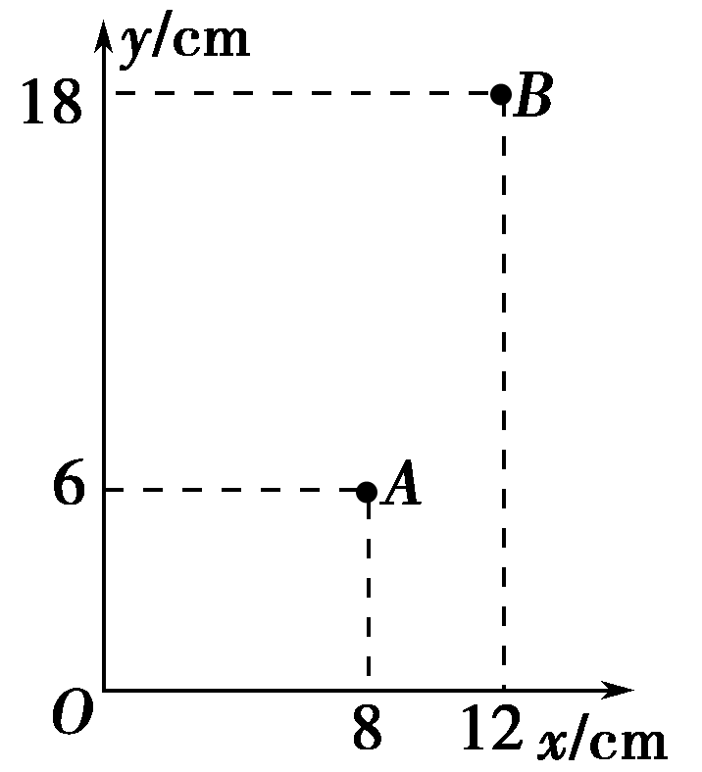

4．(2016·江西南昌调研)(20分)如图所示，在平面直角坐标系中，有方向平行于坐标平面的匀强电场，坐标系内有A、B两点，其中A点坐标为(6 cm，0)，B点坐标为(0， cm)，坐标原点O处的电势为0，A点的电势为8 V，B点的电势为4 V。现有一带电粒子从坐标原点O处沿电势为0的等势线方向以速度v＝4×10⁵ m/s射入电场，粒子运动时恰好通过B点，不计粒子所受重力，求：
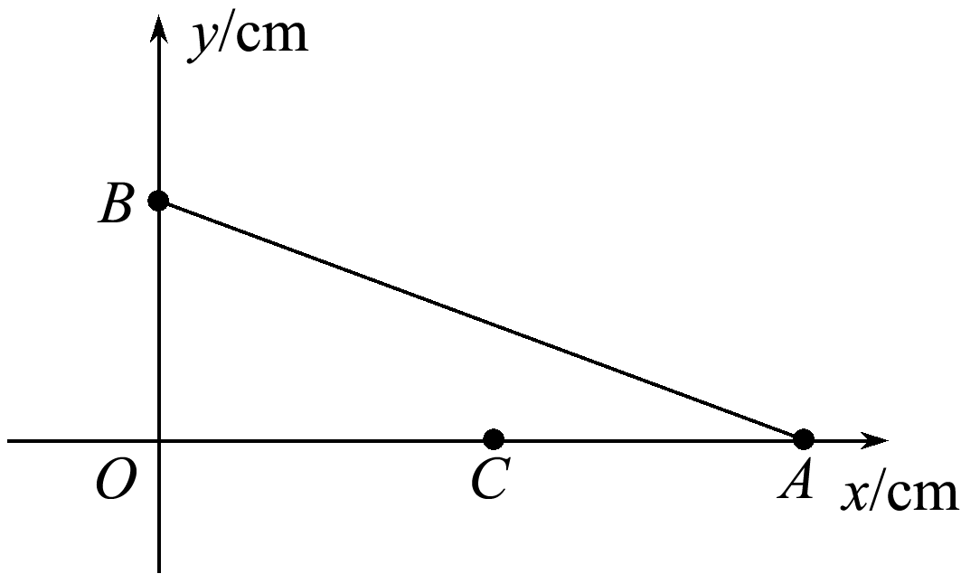
(1)图中C处(3 cm，0)的电势；
(2)匀强电场的场强大小；
(3)带电粒子的比荷。

5. 如图所示，一个带正电的粒子以平行于x轴正方向的初速度v₀从y轴上a点射入第一象限内，为了使这个粒子能经过x轴上定点b，可在第一象限的某区域内加一方向沿y轴负方向的匀强电场．已知所加电场的场强大小为E，电场区域沿x方向的宽度为s，Oa＝L，Ob＝2s，粒子的质量为m，带电量为q，重力不计，试讨论电场的左边界与b的可能距离．
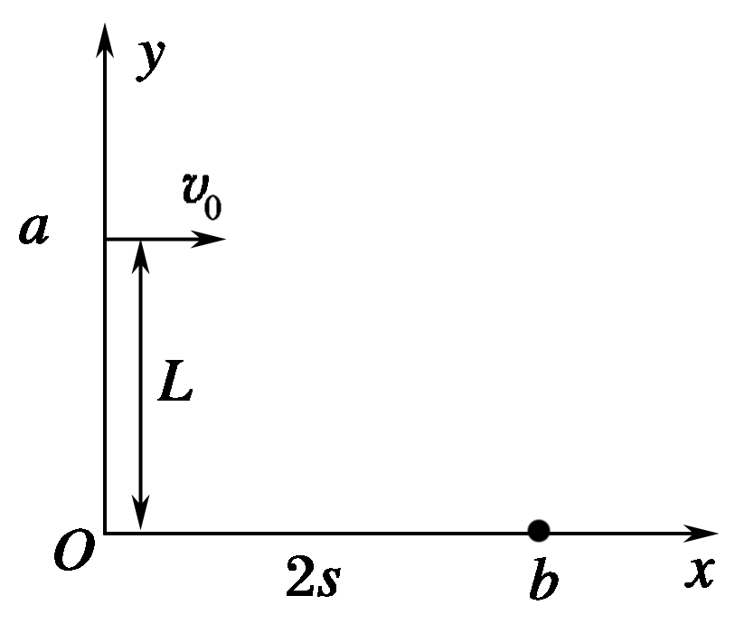

6．（12分）（2019吉林长春四模）两平行的带电金属板水平放置，板间电场可视为匀强电场。带电量相等粒子a，b分别以相同初速度水平射入匀强电场，粒子a飞离电场时水平方向分位移与竖直方向分位移大小相等，粒子b飞离电场时水平方向速度与竖直方向速度大小相等。忽略粒子间相互作用力及重力影响，求粒子a、b质量之比。

7．（2019重庆九校联盟12月联考）在如图所示的平面直角坐标系xOy中，第Ⅰ象限区域内有沿y轴正方向（竖直向上）的匀强电场，电场强度大小E₀＝50 N/C；第Ⅳ象限区域内有一宽度d＝0.2 m、方向沿x轴正方向（水平向右）的匀强电场。质量m＝0.1 kg、带电荷量q＝+1×10⁻² C的小球从y轴上P点以一定的初速度垂直y轴方向进入电场，通过第Ⅰ象限后，从x轴上的A点进入第Ⅳ象限，并恰好沿直线通过该区域后从B点离开，已知P、A的坐标分别为(0，0，4)，(0，4，0)，取重力加速度g＝10 m/s²。求：
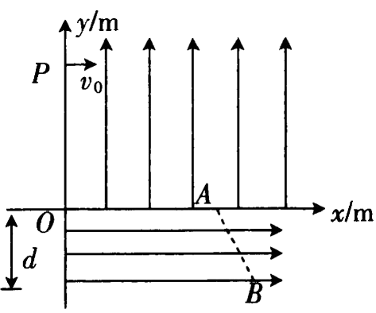
（1）初速度v₀的大小；
（2）A、B两点间的电势差U_{AB}；
（3）小球经过B点时的速度大小。

8．（20分）（2019重庆一诊）如图所示，竖直面内有水平线MN与竖直线PQ交于P点，O在水平线MN上，OP间距为d，一质量为m、电量为q的带正电粒子，从O处以大小为v₀、方向与水平线夹角为θ＝60º的速度，进入大小为E₁的匀强电场中，电场方向与竖直方向夹角为θ＝60º，粒子到达PQ线上的A点时，其动能为在O处时动能的4倍．当粒子到达A点时，突然将电场改为大小为E₂，方向与竖直方向夹角也为θ＝60º的匀强电场，然后粒子能到达PQ线上的B点．电场方向均平行于MN、PQ所在竖直面，图中分别仅画出一条电场线示意其方向。已知粒子从O运动到A的时间与从A运动到B的时间相同，不计粒子重力，已知量为m、q、v₀、d．求：
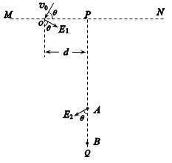
（1）粒子从O到A运动过程中,电场力所做功W；
（2）匀强电场的场强大小E₁、E₂；
（3）粒子到达B点时的动能E_{kB}．

9．(15分) （2019甘肃宁县期末）一束电子流在经U₀=5 000V的加速电场由静止加速后，在距两极板等距处垂直进入平行板间的匀强电场，如图所示．若两板间距d=1×10^{﹣3}m，板长L=5×10^{﹣3}m，那么，
（1）电子离开加速电场时速度v₀多大？（结果用字母e、U₀、m表示）
（2）要使电子刚好从平行板间边沿飞出，两个极板上应加多大电压？（可以得到具体数值）
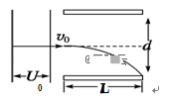

10．（12分）（2019山西太原五中期末）如图所示，竖直平面xOy内有两个宽度均为首尾相接的电场区域ABED、BCFE。在ABED场区存在沿轴负y方向、大小为E的匀强电场，在BCFE场区存在大小为E、沿某一方向的匀强电场，且两个电场区域竖直方向均无限大。现有一个质量为m，电荷量为q带正电的粒子以某一初速度从坐标为(0，)的P点射入ABED场区，初速度方向水平向右。粒子恰从坐标为(，/2)的Q点射入BCFE场区，且恰好做加速直线运动，带电粒子的重力忽略不计，求：
（1）（6分） 粒子进入ABED区域时的初速度大小；
（2）（6分）粒子从CF边界射出时的速度大小。
